《数据库系统原理》课程设计任务书

学生姓名： 专业班级： 软件ZY1301-1302
指导教师： 张华伟 工作单位： 计算机学院
题目: 武汉理工大学信息技术研发中心实验室资产管理系统
初始条件：
（1）学习数据库系统原理，软件工程等相关知识
（2）C/C++/VC/VB/JAVA等语言，My SQL数据库
（3）PC机一台
要求完成的主要任务:
（1） 编写程序，根据给出的业务流（见附件），前台选择相应开发工具编写界面（GUI），要求交互友好，界面设计简洁大方。后台根据需要建库，设计需要的表格，录入部分样本数据，利用JDBC等完成对后台数据调用，完成系统基本功能要求。
（2）产出物有系统（光盘），软件说明书，课程设计报告书
（3）要求能够演示系统，说明设计思路以及设计过程
（4） 每三到四人为一组，自由组合，每组推选组长一名负责整体任务分配，各成员独立完成分配给自己的任务。
时间安排：第12、13、14周，共三周。第15周周四（12月17日）验收。
第12周：查阅资料，学习算法
第13周：编程调试
第14周：书写报告

指导教师签名： 年 月 日

系主任（或责任教师）签名： 年 月 日

附件
武汉理工大学信息技术研发中心实验室资产管理系统
实验室发展现状
实验室作为实践教学中的重要手段，在学习的教学中扮演了重要的角色。正式认识到了实验室教学的重要性，各个学校的实验室也是鳞次栉比的落成。实验室的仪器、耗材、低值品等的需求也越来越大，古老的登记管理方式已经渐渐显得力不从心
什么是实验室管理系统
面对日益增多的实验教学需求，古老的人工管理方式和人工预约方式受到了强烈的冲击，更加简便、清晰、规范的实验室管理系统也应运而生。
通过使用实验室管理系统实现高校实验室、实验仪器与实验耗材管理的规范化、信息化；提高实验教学特别是开放实验教学的管理水平与服务水平；为实验室评估、实验室建设及实验教学质量管理等决策提供数据支持；智能生成每学年教育部数据报表，协助高校轻而易举完成数据上报工作。运用计算机技术，特别是现代网络技术，为实验室管理、实验教学管理、仪器设备管理、低值品与耗材管理、实验室建设与设备采购、实验室评估与评教、实践管理、数据与报表等相关事务进行网络化的规范管理。
实验室管理系统建设条件
实验室管理系统的建设条件，换句话说，就是什么情况下需要建设实验室管理系统？
一、实验室的建设现状需要
很多实验室，处于深化市场机制的过程中，还未采用各种现代化管理手段，作为实验室主管，无法快速、全面、准确地掌控合同状况、试验进度、人员管理等实验室信息；人员和任务分配过程较复杂；测试任务书、测试报告、原始记录等信息需要重复录入，而且查询、生成不方便；实验仪器设备的查询、维修、校准、各种标准文本的发放、查询等管理手续繁琐；从测试任务书的传递、检验，以及测试报告等都由人工处理；虽然各部门都配备了电脑，但是大多数部门的计算机都是独立使用，没有很好地实现资源共享。这种不适应当前检验工作需要的现状，说明了引入实验室信息管理平台的必要性。
二、实验室自身业务流程的规范
实验自身已建立了一套较为完善的管理体系。实验室管理清晰的初始化资料，包括实验室人员角色配置和权限配置、实验室仪器设备台帐、检测能力范围、方法标准等保证实验室良好运行的基本资料。
三、实验室硬件的建设
为保证信息的畅通，必须配置服务器、路由器等网络设备来组建性能优良、结构合理的网络系统。
实验室管理系统的建设方式
实验室最重要的就是仪器设备、耗材和教学，实验室管理系统必须包括这三个方面的管理。所以实验室管理系统的功能模块必须包含这几个方面：1、仪器设备管理模块；2、耗材（低值品）管理模块；3、教学管理模块。其中教学管理模块可加入实验室预约，以及实验原理和实验过程及实验数据处理等实验前必须确定的熟悉的知识的再次回顾温习等功能。
整个系统要将教师、学生及实验室管理人员紧紧联合到一起，系统的功能为：

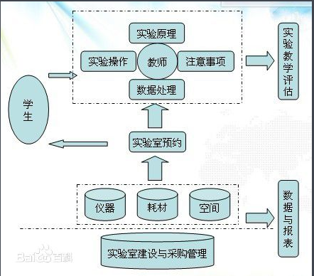
三种身份的用户登陆此系统的功能为：

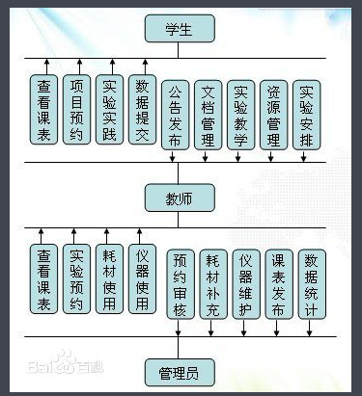

实验室管理系统的几大功能模块为：
1、实验室管理
实验室管理模块包括系统的公告管理，用户管理，数据字典。
2、实验教学管理
实验教学管理是指对老师教学过程的整体管理，包括对教学计划，教学资源上传，文档，学生数据报表，成绩的管理
3、仪器设备管理
对实验设备的加入、存储、使用、维修、损耗的管理
4、低值品与耗材管理
对低值品与耗材的加入、存储、使用、补充、损耗的管理
5、实验室建设与设备采购
实验室建设规划步骤的管理和设备采购流程的管理；设备分为三种：办公设备、科研设备、教学设备。如需申购，填写申购表格，然后根据审批流程进行审批。由采购部门统计生成采购清单。
6、实验室评估与评教
系统使用者对实验室的管理及教学的评价统计
7、数据与报表
系统根据录入的设备，低值品与耗材等的数据情况形成可查询的明细和统计，可形成报表。

